2015届安师大附中、马鞍山二中统一考试试卷
地理试卷
本试卷分第I卷（选择题）和第Ⅱ卷（非选择题）两部分。满分100分，考试时间100分钟。请将答案答在答题纸上。
第I卷（选择题，共44分）
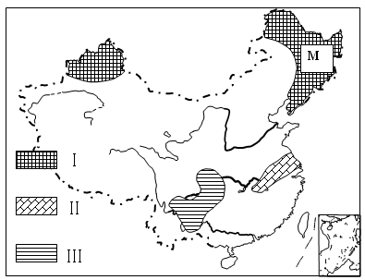
一、选择题（44分）
下图为2014年12月7日至12月13日全国农业气象关注重点，读图回答1-2题

1.和图中阴影部分搭配正确的是：①降雪天气不利于农业生产②降温天气对油菜、蔬菜生长不利③阴雨连绵、日照不足，部分农田将出现湿渍害④大幅降温不利于农作物过冬
A. Ⅱ –③ B. Ⅱ-- ④ C. Ⅰ—① D.Ⅲ—②
2.图中M地农业商品率较高的原因是
A.生态环境优越 B.机械化水平高 C.政策优惠 D.地广人稀
下图为我国部分地区等高线图，读图回答3～4题。
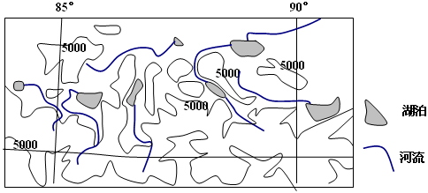
3．对图示区域的描述，正确的是
A．水能、太阳能资源丰富 B．寒冻风化作用强烈
C．湖泊均为咸水湖，且面积不断增大 D．河流春汛、夏汛明显
4． 对区域内众多湖泊成因的解释，可信的是
①冰川侵蚀形成冰蚀洼地，冰雪融化，形成湖泊
②地壳活动强烈，造成地表断层形成沟谷及洼地，形成湖泊
③火山喷火口休眠以后积水而成
④河流摆动和改道而形成的湖泊
⑤洼地积水融化其下冻土层中的冰，使得洼地越来越深，积水越来越多，形成湖泊
A． ①②⑤ B． ①③④ C． ①②③ D． ①④⑤
苔藓植物没有维管束，水和营养物质主要来自大气，下表为我国某地典型植物体内汞含量表，并且本地没有直接的汞污染源，回答5-6题
植被类别 | 乔木 |  |  |  | 草本 | 苔藓
植被类别 | 红松 | 落叶松 | 云杉 | 白桦 | 毛果苔草 | 白齿泥炭藓
汞含量（ng/g） | 31 | 17 | 34 | 19 | 34 | 119
5.以下说法合理的是
A.该区域矿产资源丰富 B.该区域河流没有春汛
C.该区域河流含沙量大 D.该区域水资源都很丰富
6.该区域的汞主要源自
A.珠三角工业区 B.日本三湾一海 C.北美自由贸易区 D.京津唐工业区
2014年俄罗斯索契冬奥会的召开，使人们更关注冰雪运动。图1为非洲主要滑雪场地理位置分布示意图。完成7-8题。
滑雪场
图1
7、图示滑雪场分布的区位特点是
A．位于地形崎岖的山地高原区
B．位于森林茂密的低山丘陵区
C．位于干燥寒冷的草原气候区
D．位于终年积雪的高山冰原区
8、滑雪场①所在国家的大多数国民以务农维持最基本的生活。目前该地拟建非洲最大的滑雪胜地，这主要得益于
A．该国交通条件改善 B．全球气候变化
C．该国经济迅速发展 D．国际市场驱动
下表是2014年某市某月市连续7天的天气资料，读表回答下列9-10题
日期 | 15日 | 16日 | 17日 | 18日 | 19日 | 20日 | 21日
最高气温（℃） | 10 | 9 | 9 | 9 | 4 | 8 | 10
最低气温（℃） | 0 | 5 | 7 | 5 | -1 | -3 | 0
天气 | 多云 | 小雨 | 小雨 | 小雨转中雨 | 中雪转阴 | 多云转晴 | 晴
风向 | 东南风 | 东南风 | 东南风 | 北风 | 西北风 | 东北风 | 微风
风力 | 小于3级 | 小于3级  第9题表 | 小于3级 | 小于3级 | 3-4级 | 小于3级 | 小于3级

9.该城市从１５日到２１日的气压变化可能是
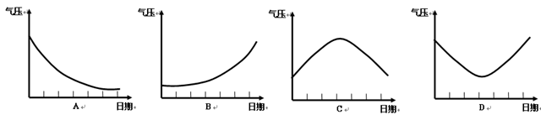
10．下雪天比多云天气温日较差小的原因是
Ａ．多云天白天大气吸收作用弱，晚上大气逆辐射弱
Ｂ．下雪天白天地面反射作用强，晚上大气吸收作用强
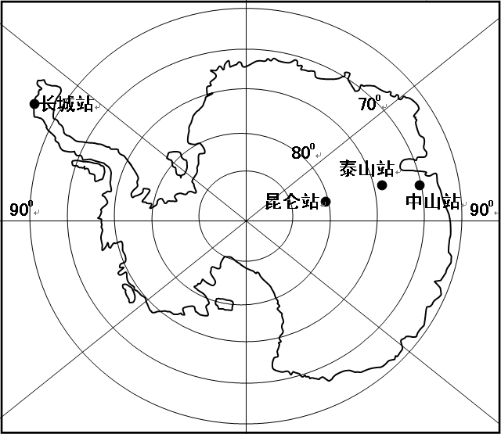
Ｃ．多云天白天大气削弱作用强，晚上大气吸收作用弱
Ｄ．下雪天白天大气反射作用强，晚上大气保温作用强
2013年11月7日，第30次南极考察队乘“雪龙”号赴南极进行科学考察，此次考察最重要的任务就是在南极伊丽莎白公主地建立我国第四个南极科学考察站——泰山站，这是我国在南极建设的第四个科学考察站，为南极内陆考察度夏站. 回答11-12题。
11.下列关于泰山站的说法正确的是①常年受高压控制，天气晴朗②泰山站站旗飘向西南方向③海拔高，空气稀薄④长城站的极昼时间最长
A.①② B.③④ C.①③ D.①②
12.当“雪龙”号出发赴南极进行科学考察时
A．从上海到法国的船经过印度洋时顺风顺水
B．淮河流域的农民在忙着种小麦
C．非洲大草原上的动物向北大迁徙
D．日本九州岛樱花烂漫
科学家在某构造山体的前缘发现了如下图的山体，该山体孤零零的矗立在大型构造山脉的前缘，学名上叫“飞来峰”，是推覆构造（一种倾角非常小的断层）后形成的山体，右图是该山体以及附近的地质剖面图，岩层由下到上由老到新。回答13—14题
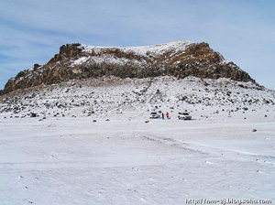
13、关于飞来峰，下列说法正确的是：
A．飞来峰底部的岩石性质与接触的前缘基底相同
B．飞来峰的形成原因是由于岩层受到挤压形成的
C．飞来峰底部能见到内力作用的擦痕，且受过外力侵蚀
D．飞来峰上的岩石的性质与左侧的山体没有多大的关系
14、飞来峰的形成的顺序大致应该是：
A．沉积------挤压褶皱------外力侵蚀 B．挤压褶皱------断裂------平移
C．沉积------断层平移推挤------外力侵蚀 D．断层平移推挤------外力侵蚀------沉积
中央气象台2014年2月4日18时发布暴雪蓝色预警：预计，4日20时至5日20时，北方部分地区将出现大雪和暴雪天气。结合下图回答15—16题。
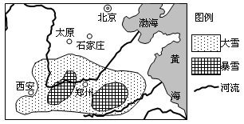
15．大雪天气对图示地区的经济社会带来的影响有
A．河流结冰，出现断流现象 B．道路冰冻，影响返乡高潮
C．积雪量多，缓解农业春旱 D．出行受阻，降低旅游收入
16．图中两个暴雪地区农业生产面临的主要生态环境问题是
A．沙漠化 B．人口压力大 C．盐碱化 D．水土流失
下图是塔里木盆地南缘绿洲附近的约特干古城遗址某处地层剖面图，完成17-18题。

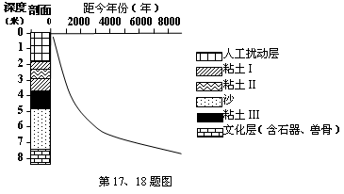
17．约特干古城遗址的文化层被埋藏在地下的原因有
①板块张裂地层下陷 ②河流带来的泥沙沉积
③周围风沙的沉积 ④冰川带来的冰碛物堆积
A．①② B．①③ C．②③ D．③④
18．据该地层剖面图，可推知约特干古城遗址自然环境变化的特点是
A．1000年以来气候稳定不变 B．2000年以来沉积速度加快
C．6000年以来湿润期大于干旱期 D．距今8000年开始出现绿洲
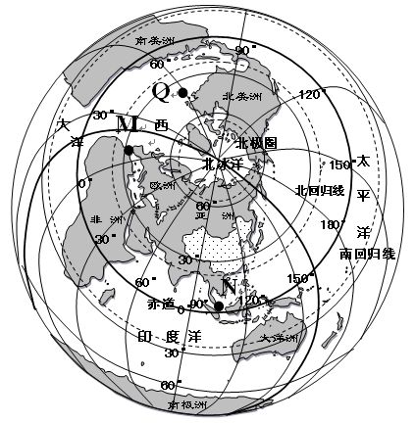
曾经纽芬兰渔场(图中Q地)以“踏着水中鳕鱼群的脊背就可以走上岸”著称，但多年后，作为鳕鱼资源最丰富的该渔场恍然间已变成了历史。 1992年，加拿大政府被迫下达了纽芬兰渔场的禁渔令。2003年，加拿大渔业部宣布：彻底关闭纽芬兰及圣劳伦斯湾沿海渔场。根据材料回答19-21题：
19．作为世界四大渔场之一的纽芬兰渔场，其形成的原因有：①寒流和暖流在此交汇②浮游生物等饵料丰富③圣劳伦斯河带来丰富的营养盐类④有上升型补偿流存在
A．①② B． ①②③ C． ①②③④ D．②③④
20．纽芬兰渔场彻底关闭反映了什么问题：①过度捕捞使渔业资源枯竭②生物多样性的减少③渔场生态环境的破坏④人类的贪欲毁掉了渔场
A．①② B． ①②③ C． ①②③④ D．①③④
21.图中M、N两地描述不正确的是
A． 冬季M海峡的船只进入地中海顺风顺水
B． 若克拉地峡被开挖成运河，N海峡拥有国的经济将衰退
哈密
郑州
第21、22题图
C． N海峡的拥有国，淡水资源丰富
D． M北侧半岛经济发达，盛产橄榄油

十二五”规划期间，国家电网公司将投资1264亿元发展新疆电网，到2015年形成3000万千瓦“疆电外送”能力，下图为该工程示意图。完成22题。
22．哈密南—郑州特高压直流工程是 “疆电外送”首个特高压项目，起点在新疆哈密南部能源基地，落点河南郑州，该线路沿途依次呈现的地带性植被是
A．荒漠、荒漠草原、草原、落叶阔叶林
B．荒漠、草原、荒漠草原、落叶阔叶林
C．草原、荒漠、落叶阔叶林、常绿阔叶林
D．草原、荒漠草原、落叶阔叶林、常绿阔叶林
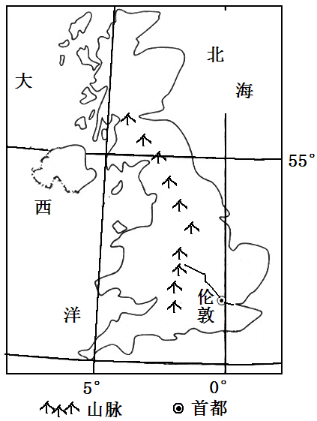
第Ⅱ卷（阅读题，共56分）
第23题图
甲
乙
二、综合题（56分）
23. 2012年奥运会开幕式，由绵羊、马、牛、山羊等89位“动物演员”参与，以及真实的稻谷，展示了《田园牧歌》的英伦文化，给世界留下了深刻的印象。读图9，回答下列问题（14分）：
（1）北海有世界著名的渔场，请分析其形成原因。（6分）

（2）畜牧业和种植业在英国农业中占有重要地位。请从气候角度分析甲、乙两处适宜发展的农业类型。（8分）

24．读西亚地区材料和图，回答问题（24分）
材料一 西亚部分地区城市和石油天然气分布图

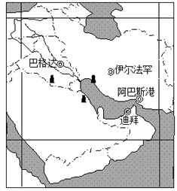
材料二 下表为伊拉克巴格达和伊朗伊斯法罕的气象资料
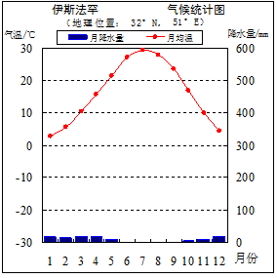
根据材料，回答问题：
（1）迪拜富有的原因。（4分）

（2）分析比较巴格达和伊斯法罕两地的气候异同点。（10分）

（3）阿拉伯半岛油气资源的主要运输方式并评价此交通运输方式。（10分）

25.阅读下列材料，回答（1）~（3）题。（18分）
材料一：图1为四川盆地部分地区地形图；图2为重庆五大功能区规划图（图中数字为2012年城镇化水平）。图3为重庆市常住人口城镇化率和户籍人口城镇化率比较；
1000
1000
1000
1000
1000
1000
1000
500
200
500
重庆
等高线
河流
第25题图1
都市功能核心区
都市功能拓展区
城市发展新区
渝东南生态
保护发展区

渝东北生态
涵养发展区

第25题图2

68.04%

40.44%
33.36%

第25题图3

材料二：有人用“身在城市，脚在农村”、“身在城市，心系乡村”来形容我国现在的城镇化中出现的问题，因此有人提出新型城镇化。新型城镇化是指以人的城镇化为核心，以城市群为主体形态，以统筹兼顾为原则，推动城市现代化，城市生态化，农村城镇化，全面提升城镇化质量和水平。
材料三：为进一步优化区域和城乡功能布局，重庆将全市划分为五个功能区域，明确提出了各区域的功能定位、发展重点和发展方向（见图2）。
1.评价重庆形成和发展的区位条件。（6分）

2. 根据材料，从地理角度解释“身在城市，脚在农村”、“身在城市，心系乡村”；重庆在未来新型城镇化的过程中应采取哪些措施。（12分）

2015届安师大附中马鞍山二中统一考试地理参考答案
1.C 2.D 3.B 4.A 5.A 6.D 7.A 8.D 9．B 10．D 11.C 12.B 13.C 14.C 15.D 16.C 17.C 18.B 19．B 20．C 21.C 22.A
13．答案C。A底部岩石性质与基地不同，图中岩性不一样，B 飞来峰的形成主要是由于倾斜角度非常小的断层平移到了上方后受到外来侵蚀而留下来的残体。而不是挤压；D 飞来峰上的岩石与左侧山体有很大的相关性。
14．答案C。飞来峰的形成顺序是沉积岩层形成后，断裂后形成了岩石倾斜角非常小的断裂带，后在大地板块推动下平移到了另一层岩石上方，后又受到外力的剥蚀而形成的残体。
23(1)①大陆架宽而浅，阳光充足，水温适宜，有利于海洋生物生长（2分）
②寒暖流交汇，海水受到扰动，将下层营养盐类带到表层，有利于浮游生物生长，为鱼类提供饵料（2分）
③寒暖流交汇，形成“水障”，阻碍鱼类游动，鱼群集中（2分）
(2)甲：畜牧业。（2分）降水多，光照少，气候冷湿，有利于多汁牧草生长，适宜发展畜牧业。（2分）
乙：种植业。（2分）地处山脉背风坡，降水较少，光照较多，气温较高，生长季节长，适宜发展种植业。（2分）
24.
（1） 油气资源丰富，（2分） 人口稀少，人均资源占有量高（2分）
（2）同 降水稀少，冬季相对较多（2分）
异 巴格达终年高温，年均温高。伊斯法罕年均温低，年较差大 ；（2分） 伊斯法罕的降水比巴格达更少（2分）
原因：冬季受盛行西风影响多雨，夏季受副高控制降水少及东北信风的影响，（2分） 伊斯法罕海拔较高，水汽对高原内部影响小（2分）
(3)管道运输（2分） ，货物运输量大，损耗小，（2分） 安全性高，连续性强，（2分） 运具和线路合二为一（2分） 。需铺设专门管道，设备投资大，灵活性差。（2分）
25.（1）（共6分）有利条件：位于河流交汇处，水运便利，（2分）亚热带季风气候，气候适宜；为直辖市行政中心；政策优惠。（2分）
不利条件：地形复杂，以山地丘陵为主，陆地交通不便。（2分）
（2）（共12分）“身在城市，脚在农村”说明我国在城镇化过程中，农村人口大量向城市转移，而户口仍在农村，仍保留着农村的生活习惯和生活方式。（2分）
“身在城市，心系乡村”说明我国在城镇化过程中，城市问题突出，城市生态环境问题日益下降，（2分）交通拥挤、住房紧张、社会治安变坏的，城市规划建设落后，使得城市的居民向往在乡村居住。（2分）
措施：调整产业结构，构建以都市功能核心区为主，周边县区协调发展的城市群格局（促进区域产业分工与合作）；（2分）加强城市基础设施建设，拓宽道路，植树造林，防治污染，使农村转移人口真正融入城市，实现生活习惯和生活方式的转变；（2分）加强对外来人口的管理，缩小区域之间城镇化水平差异。（2分）

